ГАРАНТИИ ПРОИЗВОДИТЕЛЯ
  - Гарантийный срок, включая срок хранения, составляет 5 лет со дня продажи светильника, при соблюдении потребителем условий транспортирования, хранения, монтажа и эксплуатации.
  - Производитель оставляет за собой право на внесение изменений в конструкцию изделия, улучшающие потребительские свойства.
  - Гарантийный ремонт, в том числе гарантийная замена компонентов светильника не продлевает гарантийный срок.

ПРЕДПРИЯТИЕ - ПРОИЗВОДИТЕЛЬ.
ООО НПО “АЭК” г. Владимир, ул. Студенческая, 12А, Тел.: (800) 511-36-12, info@extrl.ru, www.extrl.ru

ГАРАНТИЙНЫЙ ТАЛОН
  - Гарантийный талон заполняет производитель.

Дата выпуска “_____ “ ___________________ 20___ г.

Штамп ОТК Представитель ОТК ____________

 | Телефон бесплатной горячей линии  8 (800) 511-36-12

СВЕТИЛЬНИК СВЕТОДИОДНЫЙ АРХИТЕКТУРНЫЙ

WallRay 3 накладной без насечек 3000К К17
Арт.: WR3301712
Технический паспорт

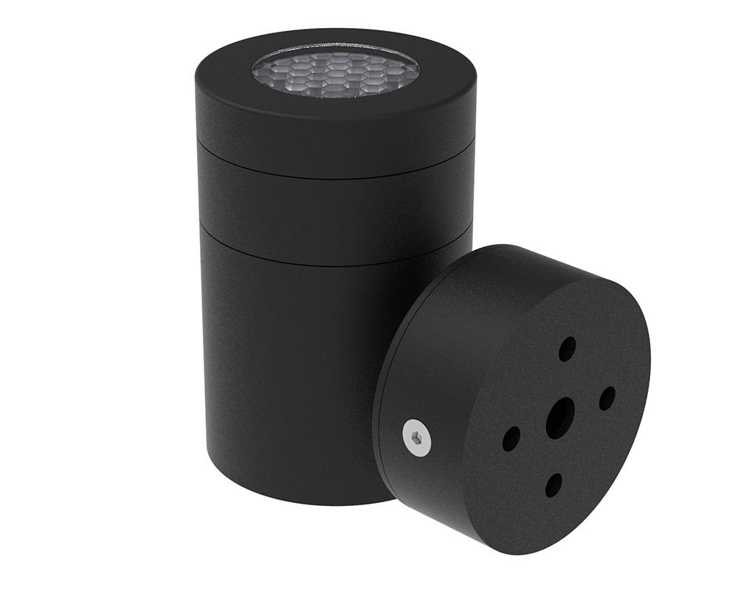



Сделано в России
2026 г.
www.extrl.ru

НАЗНАЧЕНИЕ И ОСНОВНЫЕ СВЕДЕНИЯ
  - Светильники предназначены для архитектурно-художественной подсветки зданий, сооружений, мостов и иных строений.
  - Светильники соответствуют ТУ 3461-003-63463184-2010.

ОСНОВНЫЕ ТЕХНИЧЕСКИЕ ХАРАКТЕРИСТИКИ
Таблица 1
Мощность, Вт | 3
Световой поток светильника, Лм | 253
Цветовая температура, K / Цвет свечения | 3000
Индекс цветопередачи CRI, Ra | 80
Количество светодиодов, шт | 3
Кривая силы света | К17
Исполнение и категория размещения по ГОСТ 15150 | УХЛ1
Степень защиты от воздействия окруж. среды | IP67
Габаритные размеры, мм (без крепления), мм | D58.5х85
Масса, кг (не более) | 0.56
Температура эксплуатации, С | от -40 до +60°С
Напряжение, В | 174-265VAC
Класс защиты от поражения электрическим током | I
Рассеиватель | Закаленное стекло
Срок службы светодиодов, ч | 100 000
Крепление | Накладное
Гарантия, мес | 60
Управление | Нет

КОМПЛЕКТНОСТЬ
  - В комплект поставки входит:
Светильник в сборе* | 1шт.
Технический паспорт | 1шт.
Упаковка | 1шт.
* Крепление приобретается отдельно в зависимости от способа монтажа

ТРЕБОВАНИЯ БЕЗОПАСНОСТИ
  - Светильники соответствуют ГОСТ Р IEC 60598-1-2017 и ГОСТ IEC 62722-2-1-2017.
  - Монтаж, техническое обслуживание и устранение неисправностей необходимо проводить при отключённой электрической сети.
  - Запрещается включать светильник в электрическую цепь с параметрами, отличающимися от указанных в разделе 2 настоящего технического паспорта.

УСТАНОВКА, ТЕХНИЧЕСКОЕ ОБСЛУЖИВАНИЕ
  - Распаковать светильник и убедиться в его целостности.
  - Проверить комплектность светильника (п.3.1).
  - Произвести коммутацию жил питающего кабеля и кабеля светильника при помощи клеммной колодки в соответствии с указанной схемой:

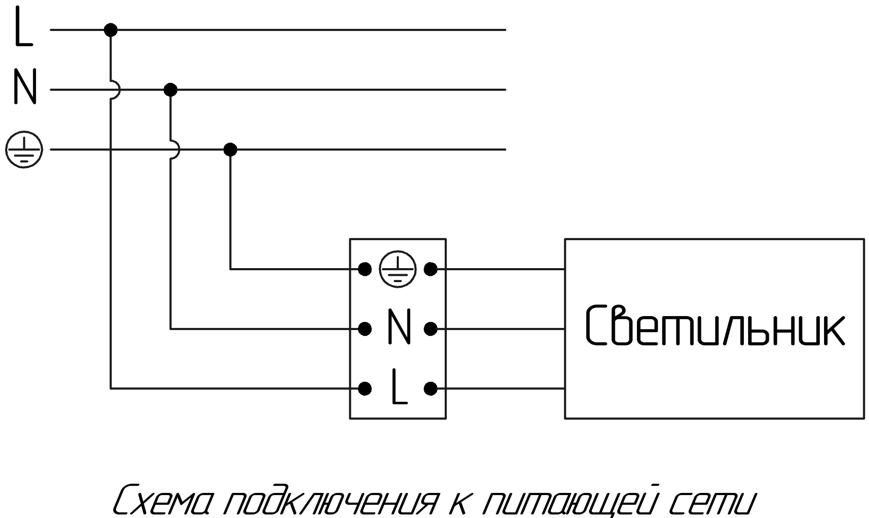

  - Эксплуатация светильника производится в соответствии с “Правилами технической эксплуатации электроустановок потребителей”.
  - Место подключения светильника к линии питания осуществлять
  - Подключение кабеля питания требуется осуществлять с помощью влагозащищенных распаячных коробок со степенью защиты не ниже IP65.

ХРАНЕНИЕ, ТРАНСПОРТИРОВКА И УТИЛИЗАЦИЯ
  - Условия хранения светильников Л1 по ГОСТ 15150-69 (отапливаемые хранилища). Светильники должны храниться в заводской упаковке.
  - Светильники в заводской упаковке транспортируются всеми видами транспорта, в том числе воздушным транспортом в отапливаемых герметизированных отсеках, в соответствии с правилами перевозки грузов, действующими на используемом виде транспорта.
  - В светильниках не применяются изделия и материалы, опасные для окружающей среды. Светильник не требует специальных мер по утилизации.

